INDICAÇÃO Nº 978/2016

Sugere ao Poder Executivo Municipal a limpeza e roçagem de área pública localizada entre as Ruas do Magnésio, Alumínio, Chumbo e Ipojuca, no Mollon.

Excelentíssimo Senhor Prefeito Municipal,

Nos termos do Art. 108 do Regimento Interno desta Casa de Leis, dirijo-me a Vossa Excelência para sugerir que, por intermédio do Setor competente, seja executada a limpeza e roçagem de área pública localizada entre as Ruas do Magnésio, Alumínio, Chumbo e Ipojuca, no Mollon.

**Justificativa:**

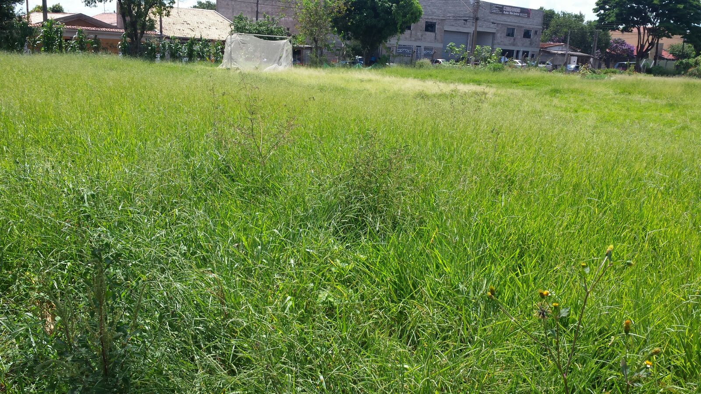

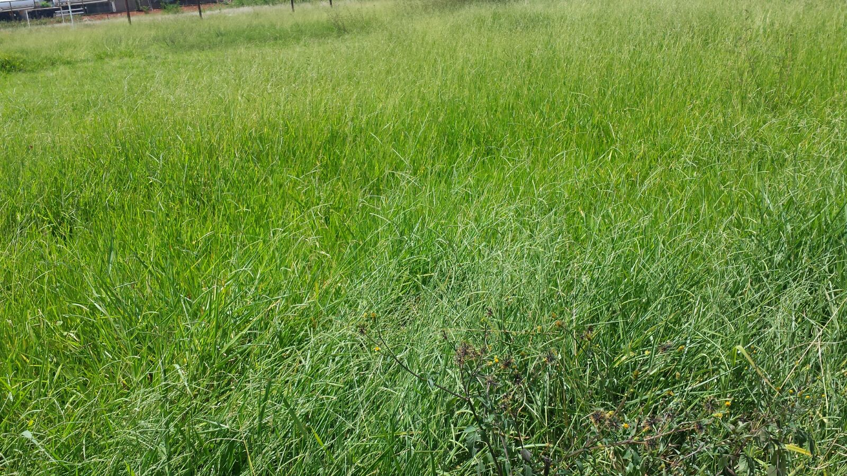

Conforme reivindicação da população, este vereador solicita a limpeza de toda a área pública acima mencionada, uma vez que a tal área possui um campo de futebol e está com mato alto, além do que é uma área extensa, onde apresenta também sujeira, fato que está colaborando com o aparecimento de insetos e bichos peçonhentos nas casas vizinhas, inclusive uma cobra foi encontrada em uma casa próximo a tal área. Pedimos URGÊNCIA no atendimento deste pedido.

Plenário “Dr. Tancredo Neves”, em 11 de fevereiro de 2.016.

**FABIANO W. RUIZ MARTINEZ**

**“Pinguim”**

-vereador-